Idées de situations qui posent un problème à résoudre
2nde BacPro

FORMATION PAR COMPETENCES

TITRE | HISTOIRE DE DOPAGE
Théme | Hygiène et Santé (HS)  HS2 Les liquides d’usage courant : que contiennent-ils et quels risques peuvent-ils présenter ?
Module abordé | 2. Comment établir la composition d’un liquide d’usage courant ?
MISE EN SITUATION | Voir le sujet
DURÉE | Une heure
CAPACITES VISEES  CONNAISSANCES | Réaliser une manipulation ou une expérience après avoir recensé les risques encourus et les moyens à mettre en œuvre.  Identifier expérimentalement des ions en solution aqueuse.  Reconnaître expérimentalement le caractère acide ou basique ou neutre d’une solution.  Reconnaître et nommer le matériel et la verrerie de laboratoire employés lors des manipulations.  Savoir qu’une solution peut contenir des ions.  Savoir qu’une solution acide a un pH inférieur à 7 et qu’une solution basique a un pH supérieur à 7.
ATTITUDES | Le sens de l’observation ;  Le goût de chercher et de raisonner ;  Le respect des règles élémentaires de sécurité.
FORMES POSSIBLES DE l’ACTIVITE | Travail en binôme.

Evaluation formative

HISTOIRE DE DOPAGE : Qui a raison ?

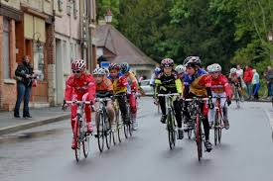
Le vainqueur du critérium de la Région Centre, appartenant à l’équipe « les léopards », a été disqualifié et suspendu car il a été contrôlé positif à un produit dopant à la fin de la course.
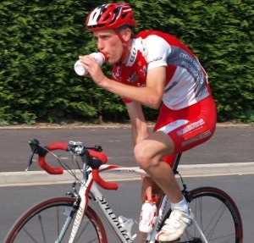
Il clame son innocence : « On a remplacé ma gourde lors du contrôle ! ».

La commission de discipline a été saisie et une enquête a aussitôt été ouverte. Voici les données recueillies :
- les coureurs sont regroupés en 3 équipes : « les léopards », « les rouleurs » et les « sprinters ».
 | 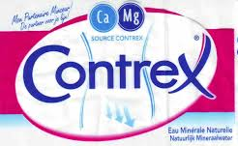 | 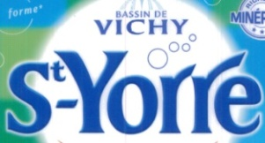
« Les Léopards » | « Les Rouleurs » | « Les Sprinters »
- Chaque équipe est sponsorisée par une marque d’eau différente :
Eaux des gourdes :
Equipes :
- Des traces de produit dopant ont été retrouvées dans la gourde du cycliste. La gourde et l’eau restante ont immédiatement été réquisitionnées.

Que proposeriez-vous pour savoir si le cycliste a raison ?

- S’APPROPRIER ET ANALYSER LA SITUATION

- Quelles sont les différences entre les 3 eaux présentes dans les gourdes ?
……………………………………………………………………………………………………………………………………...
APP
……………………………………………………………………………………………………………………………………...
……………………………………………………………………………………………………………………………………...
……………………………………………………………………………………………………………………………………...

- Quelles sont alors les espèces chimiques que vous pouvez tester ?
……………………………………………………………………………………………………………………………………...
……………………………………………………………………………………………………………………………………...
APP
……………………………………………………………………………………………………………………………………...
……………………………………………………………………………………………………………………………………...

Et quel paramètre pouvez-vous mesurer sur ces eaux pour les différencier ?

□ température □ pression □ pH □ densité

- Quels réactifs allez-vous utiliser ?
……………………………………………………………………………………………………………………………………...
APP
……………………………………………………………………………………………………………………………………...
……………………………………………………………………………………………………………………………………...
……………………………………………………………………………………………………………………………………...

- Ecrire un protocole expérimental afin de déterminer la nature de l’eau contenue dans la gourde qui a été « réquisitionnée ».
RAI
COM

……………………………………………………………………………………………………………………………………...
……………………………………………………………………………………………………………………………………...
……………………………………………………………………………………………………………………………………...
……………………………………………………………………………………………………………………………………...
……………………………………………………………………………………………………………………………………...
……………………………………………………………………………………………………………………………………...
……………………………………………………………………………………………………………………………………...
……………………………………………………………………………………………………………………………………...
……………………………………………………………………………………………………………………………………...

- EXPERIMENTER

- Citer des précautions à prendre pour réaliser ces expériences. Justifier la réponse.
……………………………………………………………………………………………………………………………………...
……………………………………………………………………………………………………………………………………...
APP
COM
……………………………………………………………………………………………………………………………………...
……………………………………………………………………………………………………………………………………...

- Préparer 4 tubes à essais numérotés de 1 à 4 (le n°1 étant le tube témoin) et suivre le protocole retenu. Ecrire les résultats dans le tableau ci-dessous :
REA
VAL

Tube à essai n° | 1 | 2 | 3 | 4
Ion à identifier | Tube Témoin
Réactif à utiliser
Précipité :
(oui ou non ?)
Ion présent dans l’eau inconnue :
(oui ou non ?
peu ou beaucoup ?)

- Mesurer le pH de l’eau contenue dans la gourde : ……………………............................
REA

- CONCLUSION

A l’aide de vos expérimentations et des résultats obtenus, pouvez-vous dire si le cycliste a raison de clamer son innocence ? Justifier la réponse.
……………………………………………………………………………………………………………………………………...
……………………………………………………………………………………………………………………………………...
COM
……………………………………………………………………………………………………………………………………...
……………………………………………………………………………………………………………………………………...
……………………………………………………………………………………………………………………………………...
……………………………………………………………………………………………………………………………………...
……………………………………………………………………………………………………………………………………...
DOCUMENT REPONSE : « Question A.4 »

- Verser quelques mL de l’eau de la gourde dans 4 tubes à essai : le 1er tube est un tube témoin.
- Verser dans les 3 autres tubes quelques gouttes des réactifs proposés à la question A.3. Compléter le schéma suivant avec les noms des réactifs.
- Observer la formation ou non d’un précipité.
- Identifier les ions présents dans l’eau de la gourde en utilisant le tableau des tests en annexe.
………….
……….…
………….

- Verser un peu d’eau dans un bécher et mesurer le pH de cette eau à l’aide du pH-mètre.

Questions | Attendus | Compétences | Niveau d’acquisition
 |  |  | 1 | 2 | 3
A.1. | Elles contiennent les mêmes ions, mais avec des concentrations différentes (et une mesure de pH identique ou pas). | APP
A.2. | On peut tester la présence des ions Ca²⁺, SO₄^{2–} et C –.  Le paramètre est le pH de l’eau. | APP
A.3. | D’après le tableau des tests, on va utiliser l’oxalate d’ammonium pour l’ion Ca²⁺, le chlorure de baryum pour l’ion SO₄^{2–} et le nitrate d’argent pour l’ion C –. | APP
A.4. | L’élève propose de tester la présence des ions Ca²⁺ avec l’oxalate d’ammonium, des ions SO₄^{2–} avec le chlorure de baryum, des ions C – avec le nitrate d’argent et d’observer la quantité de précipité formé. Il propose également de mesurer le pH de l’eau.  Sinon, le professeur distribue le « document réponse » et l’élève complète le mode opératoire en inscrivant les réactifs utilisés dans chaque tube. | RAI  COM
B.1. | L’élève repère les pictogrammes présents sur les flacons des réactifs et écrit correctement les précautions à prendre pour manipuler. | APP  COM
B.2. | L’élève complète le tableau et en déduit si l’ion est présent en grande quantité ou pas. | REA  VAL
B.3. | L’élève mesure correctement le pH de l’eau. | REA
C. | L’élève conclut sur la situation du cycliste en utilisant à la fois les résultats de ses expérimentations et les données fournies par les étiquettes d’eau. | VAL
 | La qualité de la rédaction est satisfaisante. | COM
1 : non conforme aux attendus
2 : partiellement conforme aux attendus
3 : conforme aux attendus

ANNEXES

Etiquettes de composition des eaux :

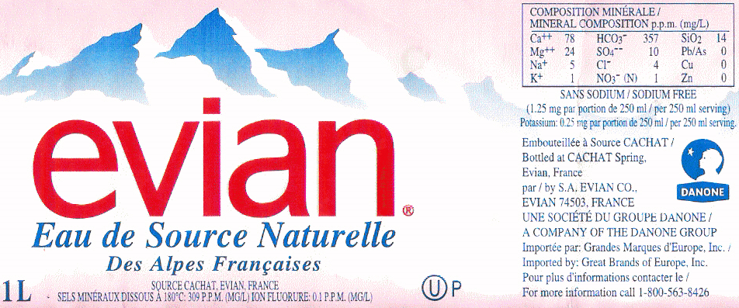

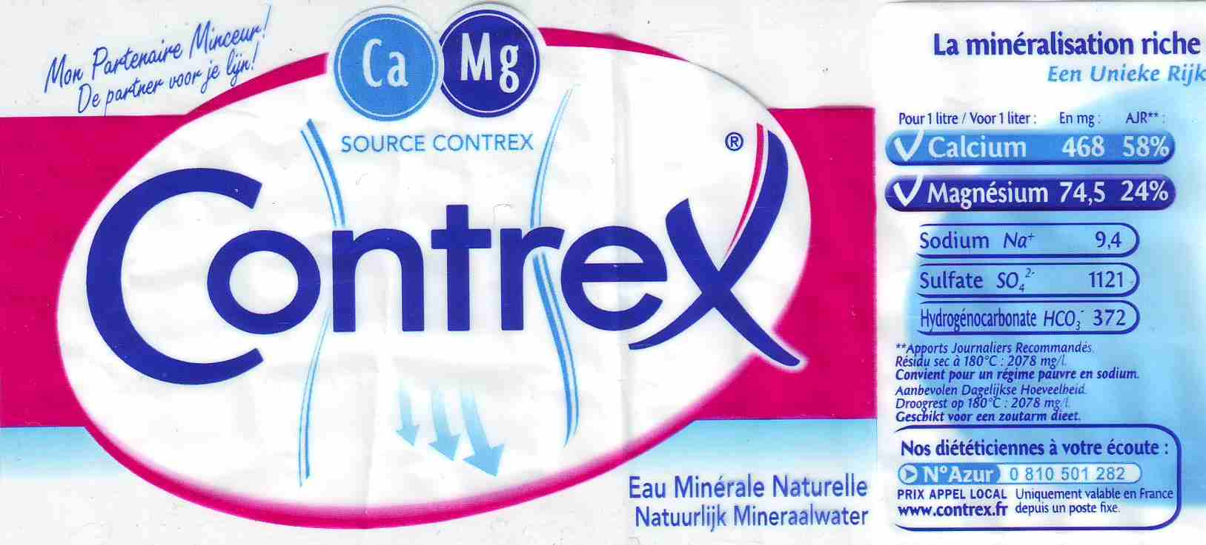

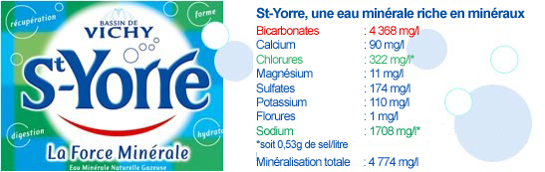
Tests d’identification des ions en solution :

10
ml

- Verser quelques mL de la solution à tester dans un tube à essai.
- Ajouter quelques gouttes de réactif.
- Observer la formation (ou non) d’un précipité ainsi que sa couleur.
- A l’aide du tableau ci-dessous, interpréter le résultat précédent.
Ion à identifier | Réactif | Observation
ion sulphate  SO₄²⁻ | chlorure de baryum | précipité BLANC de sulfate de baryum
ion chlorure  Cl ⁻ | nitrate d'argent | précipité BLANC de chlorure d'argent
ion calcium  Ca²⁺ | oxalate d'ammonium | précipité BLANC d'oxalate de calcium
ion cuivre II  Cu²⁺ | hydroxyde de sodium | précipité BLEU d'hydroxyde de cuivre
ion fer II  Fe²⁺ | hydroxyde de sodium | précipité VERT d'hydroxyde de fer II
ion fer III  Fe³⁺ | hydroxyde de sodium | précipité ROUILLE d'hydroxyde de fer III
ion aluminium  Al ³⁺ | hydroxyde de sodium | précipité BLANC d'hydroxyde d’aluminium
ion zinc  Zn²⁺ | hydroxyde de sodium | précipité BLANC d'hydroxyde de zinc

Pictogrammes de danger :
